实验编号： 4 Android移动应用开发 实验报告 2026年10月16日
计算机科学学院 2024级1班 实验名称：翻牌游戏应用
姓名：宋珺熠 学号：2024110131 指导老师：李贵洋 实验成绩：_____

实验四 翻牌游戏应用
GitHub网址：https://github.com/StephenYI43/card-game-2024110131

- 实验目的及要求
1、实验目的
(1) 掌握Android多种布局和控件的使用；
(2) 掌握MVC设计模式；
2、实验要求
(1) 认真填写实验报告，要求附加部分运行界面和主要代码；
(2) 对设计好的程序，检查输出是否符合预期，如有错请分析错误原因并解决；

- 实验内容
完成包含3个Activity的程序（1个主Activity，2个二级Activity），要求如下：
（1）主Acitivity显示当前玩家的基本信息（姓名、性别、电话、当前最高分等）；
（2）信息修改Actvity实现修改个人信息的功能（修改后的信息无需保存到文件中）；
（3）翻牌游戏Activiy实现可交互的翻牌游戏（翻牌游戏的功能要求和实现可参考共享视频），具体要求包括：
（a）游戏界面（View)，需要由多张牌组成，界面规整美观；
（b）游戏模型（Model），参照附件里面的代码实现；
（c）游戏控制器（Controller），接受用户交互、处理模型并同步界面，可以重新开始一局游戏。
（4）采用Android studio的单元测试和UI测试方法对实现的APP进行测试。

补充：Android studio最新版会导致按钮设置背景后没有变化，这是由于themes.xml文件里面的主题发生了改变，出现这种情况，需要将themes.xml文件里面如下这一行
<style name="Theme.MyApplication" parent="Theme.Material3.DayNight.NoActionBar">
修改为如下：
<style name="Theme.MyApplication" parent="Theme.MaterialComponents.DayNight.DarkActionBar.Bridge">

说明：禁止在布局文件和代码中直接出现字符串，请使用字符串资源间接应用。

提交要求：
(1) APP应用标题为自己的“姓名+学号”；
(2) 将项目提交到GitHub上自己的项目里面；
(3) 用附件形式提交实验报告；

- 实验核心代码截图和说明，以及作品最终运行过程的截图（照片）和说明（该部分如不够填写，请另加附页）
1 程序结构与个人信息修改
本实验完成了 MainActivity、ProfileActivity 和 GameActivity 三个页面。主页面显示姓名、性别、学号、电话、邮箱、爱好和本次运行最高分；信息修改页面支持保存与取消；游戏页面展示16张牌，接受翻牌操作、更新得分并支持重新开局。应用标题为宋珺熠2024110131。
实验使用 Android Studio 工程、内置 JBR 21、Android SDK 35、Gradle 8.13、AGP 8.13.2 和 Kotlin 2.1.20。在 Android API 35 模拟器上执行了 Gradle 单元测试与连接设备的 Instrumentation UI 测试。以下均为实际运行截图。

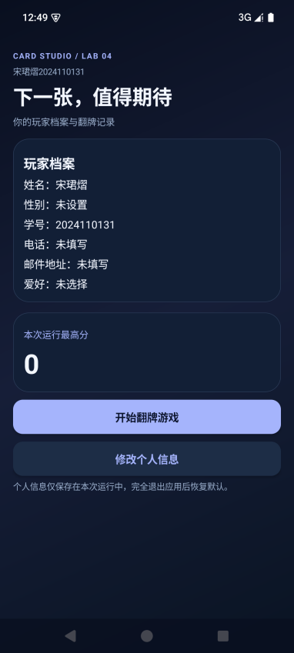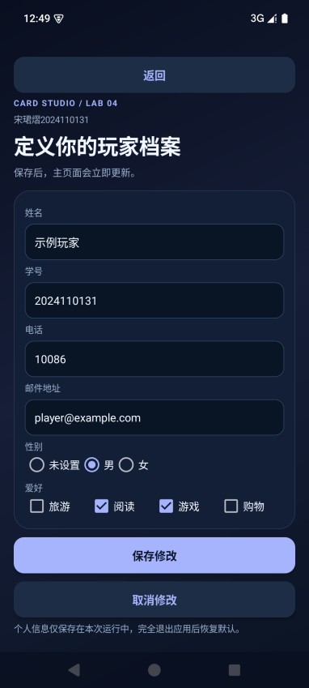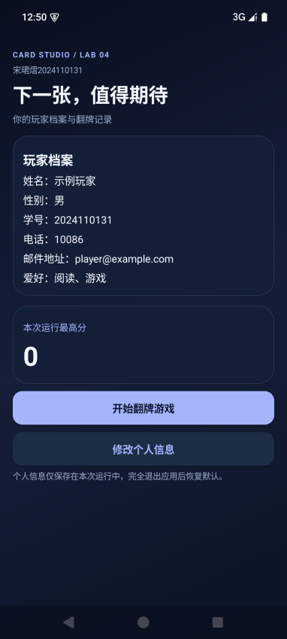
图1至图3依次为默认玩家信息、填写修改内容和保存后的主页面。默认性别、电话、邮箱及爱好均未预设。修改测试使用“示例玩家”、电话10086、player@example.com等演示数据，所选性别和爱好仅用于测试，不代表作者真实信息。取消修改后原信息保持不变。
PlayerSession 仅在 Application 内存中保存资料和最高分，没有把修改后的信息写入文件。应用进程重新启动后恢复默认资料；应用标题始终保留作者姓名与学号。
2 翻牌匹配与计分结果
游戏界面采用 GridLayout 规整排列16张牌，未翻开的牌显示统一牌背，翻开后显示点数与花色，红桃和方块使用红色。匹配成功的牌保持明牌并禁用，控制器根据模型结果同步得分、翻牌次数、匹配数量与反馈提示。

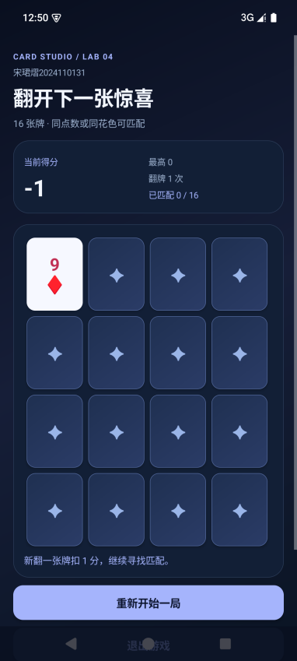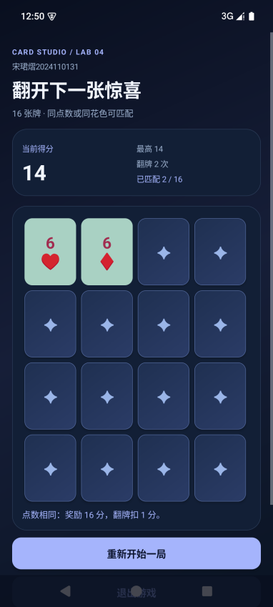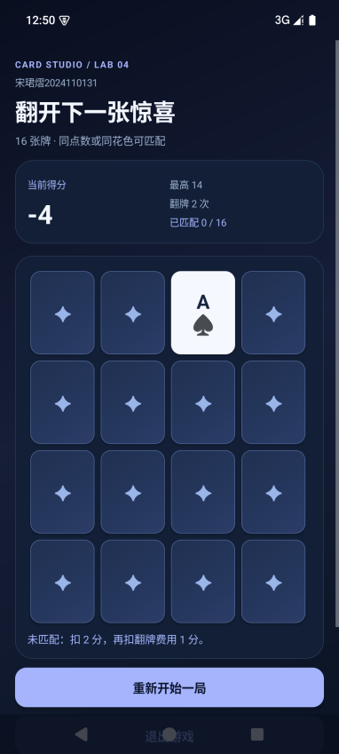
图4为首次翻牌，得分由0变为-1；再次点击同一张未匹配的明牌会将其收起，本次不再扣分。图5为点数相同的一对，奖励4×4=16分，减去两次翻牌各1分后净得14分。图6为点数、花色均不同的一对，合计扣4分，之前的牌翻回牌背，当前牌保持翻开。
附件规则还包括仅花色相同时奖励1×4=4分，扣除两次翻牌费用后净得2分，已由单元测试验证。若全部牌匹配完成，或剩余牌之间不再有可匹配组合，界面提示本局结束并允许重新开始。
3 重新开局 最高分与旋转恢复
重新开始会重新随机发牌，并将当前分数、翻牌次数和匹配状态归零；本次运行中的最高分不会降低。退出游戏后，主页面立即显示新的最高分。横屏使用8列排列，竖屏使用4列排列，页面内容可滚动。

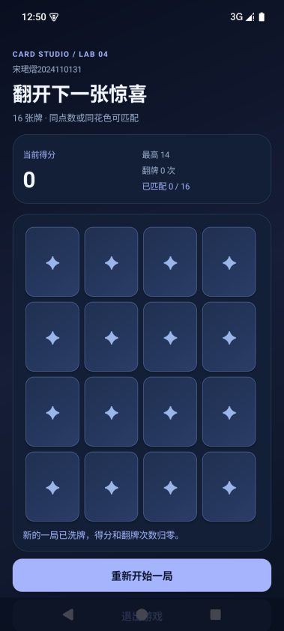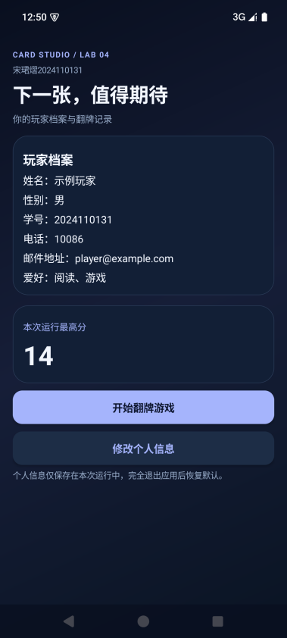
图7为重新开局后所有牌恢复牌背、当前分数归零；图8为返回主页面后最高分显示14。修改个人信息和重新开始新游戏均不会清空本次运行的最高分。

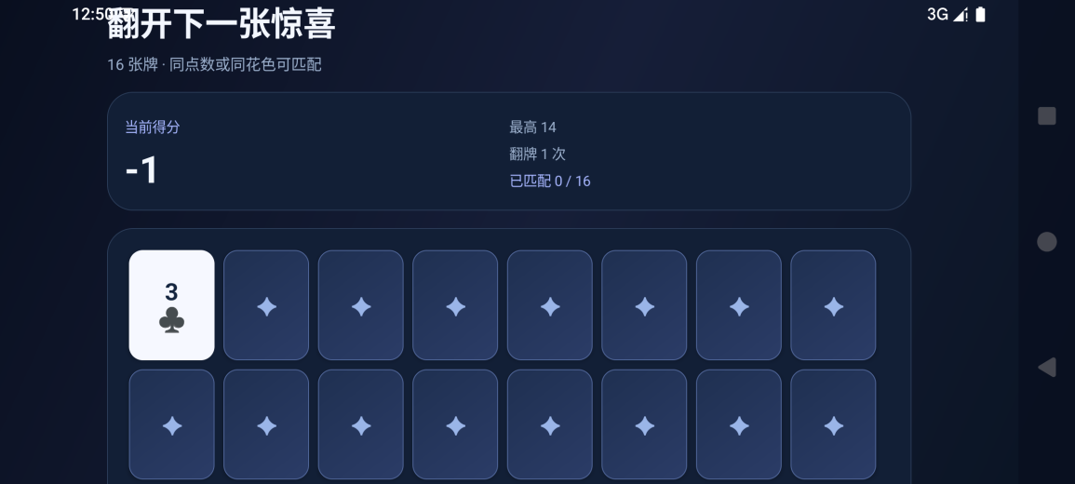
图9为运行中旋转至横屏的界面。Bundle 保存牌的花色、点数、翻开/匹配标志、得分、翻牌次数和提示资源ID；重建后从快照恢复。UI测试确认旋转到横屏和再转回竖屏时，当前得分-1及已翻开的牌面保持不变。
4 模型层主要代码
模型参照 model.zip 中的 Card、Deck 和 CardMatchingGame 实现，并保持原有计分与翻牌规则。Card.match 优先比较点数，再比较花色；Deck 生成52张不重复扑克牌，每次随机抽取并移除一张；CardMatchingGame 管理已选中、已匹配和当前得分。模型不依赖 Android 界面。

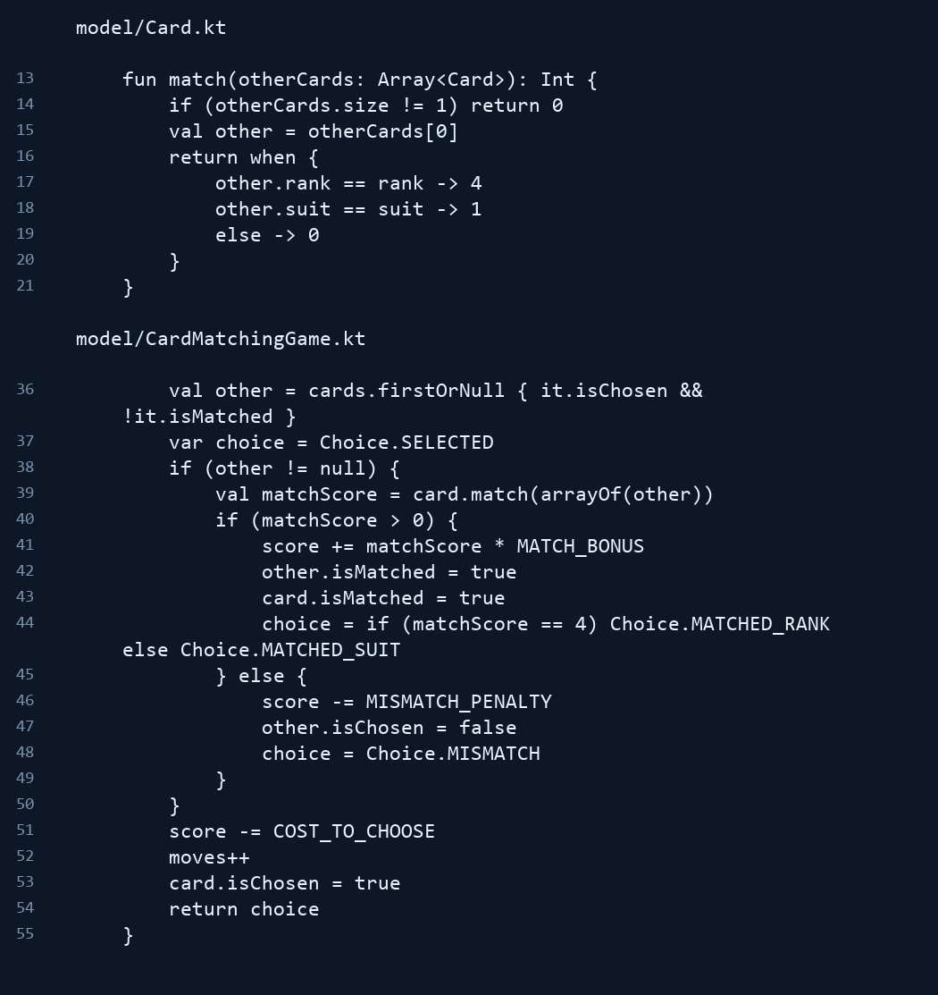
以上为实际源码带行号摘录。新增快照复制、牌数校验与剩余匹配检测，便于旋转恢复和测试；未改变附件的匹配奖励、失配惩罚和翻牌费用。点数和花色在模型中使用整数与枚举，在View层通过字符串资源转换为牌面。
5 控制器与界面同步代码
GameActivity 接收 GameBoardView 返回的卡牌索引，调用模型的 chooseCardAtIndex，记录最高分后统一执行 render。View只根据模型状态绘制牌面与可点击状态，不在按钮中计算分数。重新开局创建新的模型，再同步全部界面。

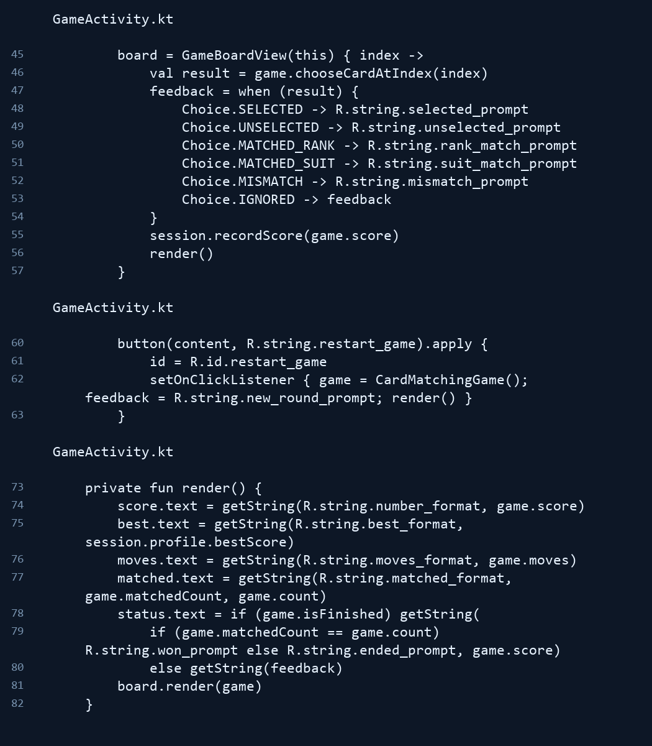
资料修改通过 setResult 返回数据，由 MainActivity 更新 PlayerSession。保存时校验姓名、数字学号、电话和邮箱；取消修改不写入内存资料。界面标题、按钮、提示、得分数字格式和扑克牌符号都来自 res/values/strings.xml，技术键名与测试诊断信息不作为界面文案显示。
按钮使用原生 Theme.Material.NoActionBar，并显式设置背景和清除背景 tint，避免主题着色覆盖自定义背景。页面使用 ScrollView、LinearLayout、GridLayout、TextView、Button、EditText、RadioGroup 和 CheckBox 等布局与控件。
6 单元测试与UI测试
单元测试位于 app/src/test，使用JUnit 4，执行testDebugUnitTest。14项测试全部通过，覆盖点数优先、同花色匹配、不匹配、多牌拒绝、52张牌无重复、非法牌数、翻牌费用、配对得分、匹配后禁用、快照恢复、非法快照、终局判断、重新开局和最高分保留等断言。

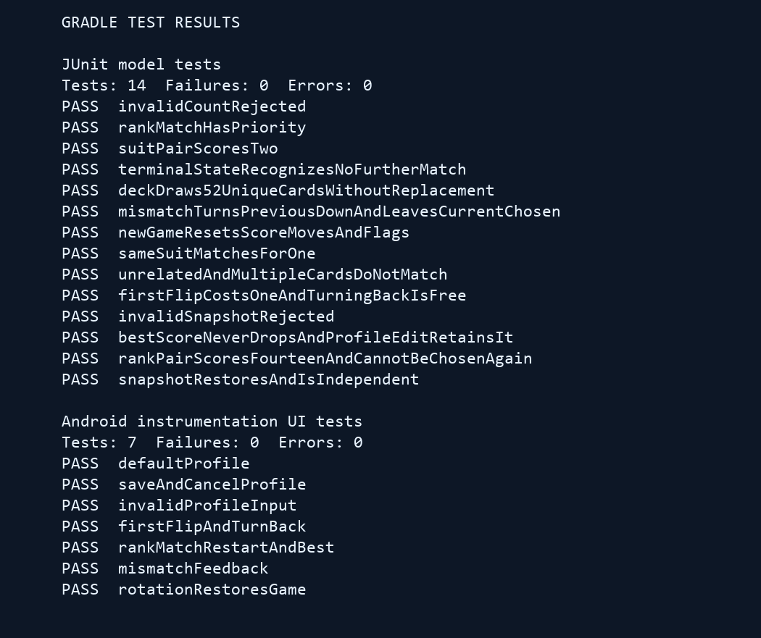
设备UI测试位于 app/src/androidTest，通过 connectedDebugAndroidTest 在API 35模拟器执行7项 Instrumentation 测试，全部通过。覆盖默认资料、保存/取消修改、非法输入、首次翻牌/收起、点数配对/重新开局/最高分、失配反馈和旋转恢复。图中汇总直接来自Gradle生成的XML结果，原始XML与真实运行截图一起保存在 report-assets。
为避免随机牌局使UI断言不稳定，测试只读取当前模型来选择同点数或失配组合，然后通过实际按钮执行交互，并检查真实界面状态。单元测试独立验证模型规则，UI测试验证按钮事件、导航和模型到界面的同步。
四 实验结果的分析与评价
1 实验结果
三个Activity的导航、个人信息显示与修改、保存和取消、输入校验、翻牌交互、匹配禁用、失配处理、得分同步、重新开始及最高分更新均通过验证。屏幕旋转后当前牌局保持不变。最终JUnit测试14项、设备UI测试7项均为0失败；Android Lint为0错误、6个警告。
2 问题分析与处理
Windows中文工程路径最初导致JUnit无法加载已编译的测试类，报ClassNotFoundException。将新项目放入固定英文目录，并在原工作区保留目录链接后，14项测试正常执行；没有使用容易失效的临时盘符。首次设备测试缺少UTP组件，联网补齐后可从缓存运行。
运行截图最初在Activity切换或屏幕旋转动画中途截取，出现重影与倾斜，增加截图前的等待后恢复清晰。复测时资料保存断言早于主页面完成结果回调，改为等待界面出现预期值后再断言，避免导航动画造成偶发失败。记分区改为并排布局后，竖屏能显示更多卡牌。
Lint警告涉及SDK/工具版本更新建议、备份规则、未使用资源和仅通过代码创建的自定义View构造方法。它们不阻止本次API 35构建与测试；没有通过禁用Lint来跳过检查。其他Android版本与不同品牌真机尚未验证。
3 实验体会
通过本实验，我将卡牌规则独立到模型层，让控制器负责交互与状态更新，界面只显示模型状态。这样可以分别用JUnit验证计分规则、用设备测试验证页面与按钮是否正确联动。随机发牌需要与可重复的测试数据分开，屏幕旋转则需要保存完整牌局，而不只是保存屏幕上的分数。
4 项目地址与复现方法
GitHub项目地址：https://github.com/StephenYI43/card-game-2024110131
Android Studio建议打开固定英文目录 C:\Users\48604\Documents\ChatGPT\android-labs\assignment4-project。当前工作区 assignment4-card-game 是指向它的目录链接，只有一份源码。配置JBR和SDK 35，启动API 35模拟器后运行app。
在工程目录执行 gradlew.bat :app:assembleDebug :app:testDebugUnitTest :app:connectedDebugAndroidTest :app:lintDebug。首次运行需要联网获取依赖；缓存齐全后可添加 --offline。测试HTML报告位于 app/build/reports/tests 和 app/build/reports/androidTests，提交报告由WPS接口填写并导出逐页检查。
参考资料：课程附件 model.zip、翻牌游戏.pdf 和实验四翻牌游戏应用报告模板。
注：实验成绩等级分为（90－100分）优，（80－89分）良，(70-79分)中，（60－69分）及格，（59分）不及格。

